1.Табель сформированный за 1 месяц

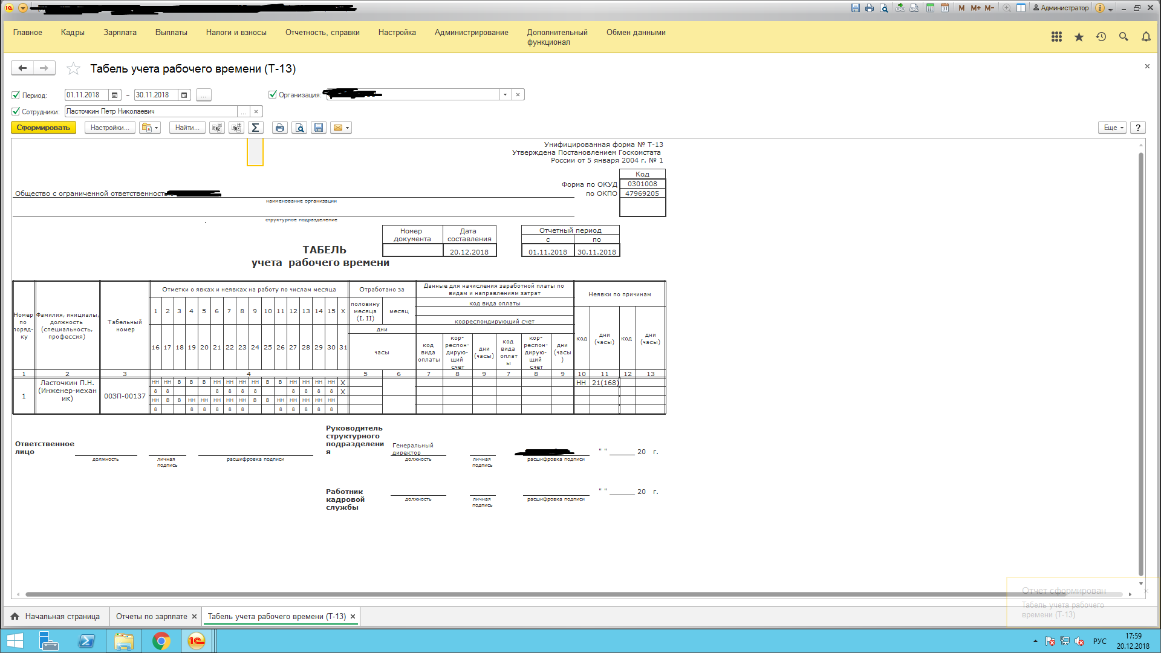

2Табель сформированный за 2 месяца, меняется количество часов при коде времени НН
